ZAŁĄCZNIK NR 8
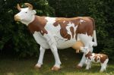

Zdjęcie poglądowe.

Dostawa i zakup figur krowy i cielaka *h 135 x 215cm oraz h 60 x.72 cm
Wg. załączonego zdjecia poglądowego

